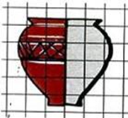
CEREMONIE DE JUMELAGE RETOUR AU FIEF-SAUVIN
SAMEDI 6 JUIN 2020
Spectacle, danses, divertissements et repas midi et soir.
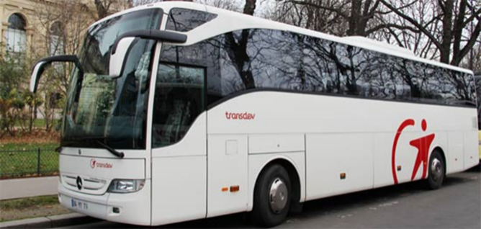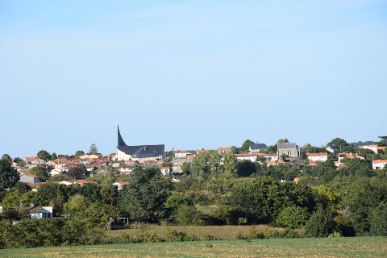

Participation par personnes 50,00 € comprenant les 2 repas
et le transport en bus de tourisme
(sur une base de 30 personnes minimum)

DEPART Place de l’Eglise 7 h 00 - RETOUR environ 23 h 30

-----------------------------------------------------------------------------------------------------
BULLETIN D’INSCRIPTION
SORTIE AU FIEF SAUVIN SAMEDI 6 JUIN 2020

NOM : ………………………………………………………… Prénom ………………………………….………………………….
Souhaite participer à la sortie en bus au FIEF-SAUVIN du 6 juin 2020 au prix de 50 euros/personne.
Acompte à l’inscription 20 euros par participant.
Nombre de participants : ………………….. X 20 euros = ………………………. ACOMPTE VERSE
Le solde de 30 euros/personne est à régler avant le 15 mai 2020
Les instructions précises pour le voyage vous seront communiquées à cette date.

E.T.C. Michèle Mallen 21 bis rue des Charmoises 41140 THESEE - Mail : mallenmichele@gmail.com

